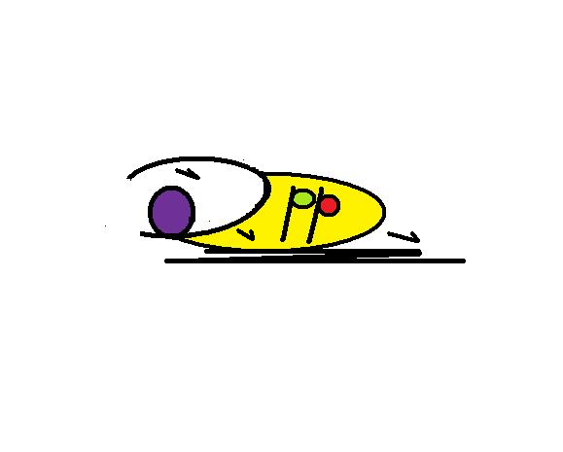

associazione culturale
Paidòn Pòiesis

Torino 31.08.2014

Ai Dirigenti Scolastici
delle Scuole Primarie e
Secondarie di 1^ e 2^ Grado
del Territorio Nazionale

OGGETTO: Trasmissione Bando di Concorso Nazionale Poesie e Filastrocche
“Ritagli e spiragli” a.s. 2014/2015 – XVI Edizione - XII Nazionale
Gentilissimo Dirigente,
considerato il successo che il Concorso di Poesie e Filastrocche ha riscontrato nel corso di questi anni, anche per l’anno scolastico 2014/2015, col patrocinio del Gruppo Editoriale Il Capitello, ripropongo alle scuole dell’obbligo e secondarie di 2^ grado di tutto il territorio nazionale l'ultima edizione di questa attività, che negli anni ha avvicinato alla poesia tanti alunni/studenti provenienti da ogni parte d’Italia.
Allego il Bando del Concorso in oggetto e ti prego di informare il tuo Collegio Docenti per vagliare l’opportunità di inserire l’iniziativa in questione nel P.O.F del tuo Istituto.
La premiazione dei testi selezionati e dei vincitori avverrà nella prima quindicina di Maggio 2015 e gli stessi saranno pubblicati, sotto la mia cura, in un volume edito da “Il Capitello”, che verrà presentato all’Edizione 2015 della Fiera Internazionale del Libro.
Considerato che sarà l’ultima Edizione del Concorso, nel Volume “Ritagli e spiragli” verranno inserite alcune poesie delle precedenti undici edizioni.
Ti ricordo che gli elaborati dovranno essere inviati entro il 24 gennaio 2015 a:
Edizioni “Il Capitello” - Segreteria Concorso Poesie e Filastrocche –
Via Sansovino 243/22R – 10151 Torino.
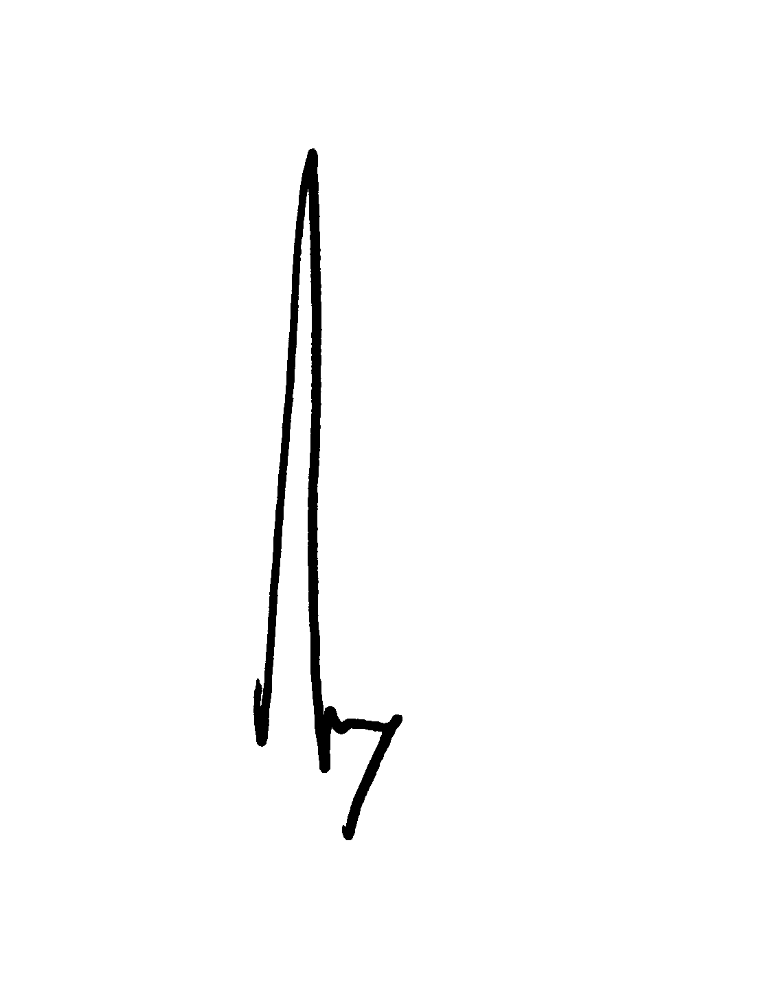
Certo del tuo interessamento e di averti fra i partecipanti, ti saluto cordialmente.

Il Promotore e Curatore del Concorso
Prof. Mario Dino

Per ulteriori informazioni ci si potrà rivolgere a:
Mario Dino – Curatore del Concorso – cell. 3334628248 –
e-mail: mario.deunos@libero.it
Segreteria del concorso – e-mail: mdino.poesie@libero.it

Sentimenti
associazione culturale
Paidòn Pòiesis

l’associazione culturale Paidòn Pòiesis e Il Gruppo Editoriale “Il Capitello”

INDICONO

La XII e Ultima Edizione del Concorso Nazionale di poesia e filastrocche
“Ritagli e spiragli” a.s. 2014/2015
Verranno richiesti l’Adesione del Presidente della Repubblica e i Patrocini della Regione Piemonte,
della Città di Torino e della Circoscrizione 3 di Torino.
REGOLAMENTO
Sono previste tre sezioni: Scuola Primaria, Secondaria di 1^ Grado e Secondaria di 2^ Grado.
- Possono partecipare individualmente o collettivamente gli alunni delle scuole dell’obbligo e delle scuole secondarie di 2^grado di tutto il territorio nazionale ed europeo. Ogni Scuola può presentare fino a un massimo di dieci testi poetici a tema libero.
- I componimenti inediti, genuini e autografi, dovranno pervenire dattiloscritti in forma cartacea, anonima e in sei copie entro il 24/01/2015 in plico chiuso, indirizzato a: Edizioni Il Capitello” - Segreteria Concorso Poesie e Filastrocche - Via Sansovino 243/22R – 10151 Torino. Nello stesso plico, dovranno essere inseriti: a) una dichiarazione su carta intestata della scuola a firma dell’insegnante di classe e controfirmata dal Dirigente Scolastico che riporti l’elenco dei testi, dei rispettivi autori e della classe di appartenenza e che attesti che i componimenti sono inediti, genuini e autentici - Per gli studenti della secondaria che hanno compiuto i sedici anni, non è obbligatoria l’attestazione dell’insegnante di classe; è sufficiente una loro dichiarazione -; b) un CD nel quale dovranno essere riportati, esclusivamente in formato word, il/i testo/i inviato/i e il/i nominativo/i dell’/degli autore/i e la classe di appartenenza; c) Per agevolare la comunicazione è obbligatorio riportare le e-mail e n° telefonici dell’insegnante, del Dirigente e degli studenti ultra sedicenni della scuola secondaria.
- Sono motivi di esclusione: - il mancato invio della dichiarazione; - il mancato invio del CD e testi trascritti in formato diverso di word.
- E’ auspicabile che ai testi delle poesie siano allegate illustrazioni autentiche in bianco/nero per dare alla pubblicazione una veste più attraente.
- Si precisa che il titolo del Concorso “Ritagli e spiragli” non indica precipuamente la tematica da trattare nei componimenti.
∞∞∞∞∞∞∞∞∞∞∞∞∞∞∞∞∞∞∞∞∞∞∞∞
La Giuria, presieduta dal Prof. Pompeo Vagliani, docente di Storia della Letteratura per ragazzi presso l’Università di Torino, sarà composta da personalità del mondo della cultura e da estimatori del genere letterario. Il giudizio della Giuria è insindacabile e i materiali pervenuti non saranno restituiti. Per la pubblicazione dei testi selezionati il curatore del Concorso e l’Editore sono sollevati da qualsiasi responsabilità o pretesa di diritti da parte degli autori, anche per eventuali ristampe.
I vincitori e gli autori dei testi selezionati verranno informati della data e luogo di premiazione e ai primi tre classificati verranno consegnate targhe ricordo e premi, messi a disposizione dai patrocinatori. Tutti gli autori dei testi inseriti nella pubblicazione riceveranno attestazioni di merito.
I Premi e gli attestati dovranno essere ritirati nella giornata della premiazione e per nessun motivo saranno inviati.

Torino 31.08.2014 Gruppo Editoriale Il Promotore e Curatore del Concorso
Il Capitello Prof. Mario Dino

Nota: per ulteriori informazioni ci si potrà rivolgere a:
Mario Dino-Curatore del Concorso – cell. 3334628248 e-mail: mario.deunos@libero.it
Segreteria concorso – e-mail: mdino.poesie@libero.it

